- 学校名 | 大阪府立東淀川支援学校
- タイトル | 教科【総合】「お米の大変身！」
- 日 時 | ①平成３１年２月７日  ②平成３１年２月８日
- 内 容 | 【活動学年】  ①中学部2年  ②中学部３年  【活動内容】  米の加工について、グループ活動をとおし生徒間で協力しながら学ぶ。  米の食べ方の中で、最も接する機会の多い「ごはん」への変化について米の特徴や加熱による変化を色・固さ・炊飯後のにおいなど五感を活かしながら、比較・観察する。  （ねらい）  〇 米がいろいろな食品に加工されていることを学ぶ。  〇 米の炊飯を通し、「米」から「ごはん」への変化を観察する。  〇 身近な米への理解を深め、米に関する知識と関心を高める。  〇 クラスを1グループとして、2～３グループに分けて活動を行った。  ・白米、玄米の観察  ・米の変身についてワークシートを用いて学ぶ  ・炊飯前後の米の観察(実際に炊飯)  ・お米のクイズ  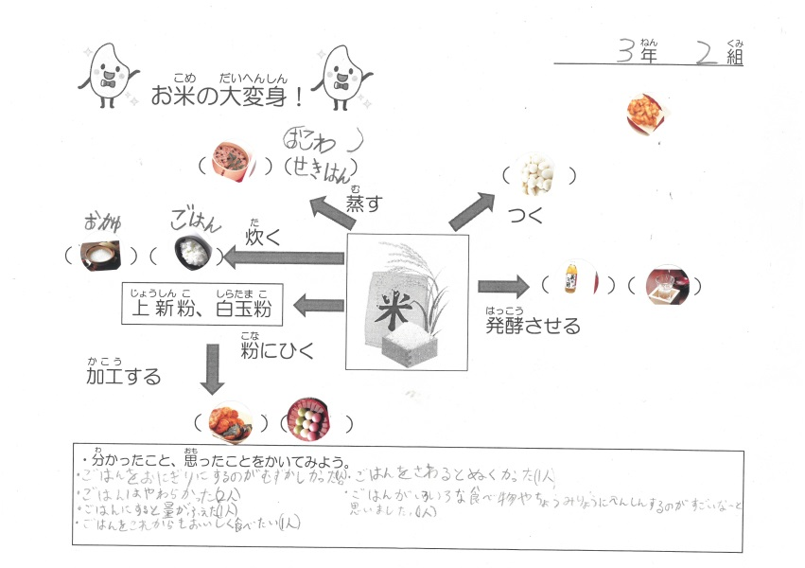  【生徒の様子等】  ・普段、積極的に発言をしない生徒も、非常に身近な食材である「米」が題材であったことから、興味を持って授業に参加できていた。  【教職員の感想】  ・クイズを通して米について楽しく学習できてよかった。  ・実物をさわることができるのが良い。  ・シールを張るなどの作業で手指の緻密な動きの練習につながる。
栄養教諭等を中心とした食育の事例紹介

